

Инструкция по сборке и эксплуатации
велоэллипсоида Finnlo Loxon

Система нагрузки | Электромагнитная
Система HP | Металлические датчики
Монитор | Время, пройденная дистанция, скорость, количество израсходованных калорий, пульс, количество оборотов (RPM)
Программы | 23 программы, в т.ч. 4 кардиопрограммы и 4 пользовательские
Режимы | Recovery
Питание компьютера | От сети
Дополнительные опции | -
Транспортировочные ролики | +
Габариты | 144х61х161 см
Вес в собранном виде | 55 кг
Масса маховика | 20 кг
Максимальный вес пользователя | 150 кг

Перед монтажом и вводом тренажера в эксплуатацию, пожалуйста, прочтите внимательно данную инструкцию, из которой Вы получите важные указания. Сохраните инструкцию для дальнейших консультаций, ремонтных работ и заказа запасных деталей.

Указания по технике безопасности

- Тренажер может быть использован только в предусмотренных для него целях.
- Использование тренажера в каких-либо других целях – недопустимо и опасно. Производитель не несет ответственность за ущерб и повреждения, возникшие в результате применения тренажера в непредусмотренных для него целях.
- Поврежденные детали могут причинить вред Вашему здоровью и сократить срок эксплуатации тренажера. Поэтому при износе или повреждении деталей тренажер нужно вывести из эксплуатации и сразу же заменить детали новыми. Для замены используйте только оригинальные детали.
- За разъяснением возникающих вопросов обращайтесь к специализированному дилеру.

Обращение с тренажером

- Перед вводом в эксплуатацию необходимо произвести квалифицированный и надежный монтаж.
- Не устанавливайте тренажер во влажных помещениях.
- Тренажер предназначен для тренировок взрослых. Тренажер ни в коем случае нельзя использовать для игр! Если Вы все-таки допускаете к тренажеру детей, необходимо ознакомить их с правилами пользования тренажером и присматривать за ним.
- Тренируйтесь на тренажере в подходящей спортивной обуви.
- При постоянных тренировках регулярно производите проверку всех деталей, особенно винтов.

Уход и ремонтные работы

- Для работ по уходу за тренажером используйте только экологически чистые, ни в коем случае едкие или сильные очистители.
- Регулярно проверяйте состояние батареек в компьютере, т. к. севшие батарейки могут вытечь и повредить компьютер.

Инструкция по сборке
велоэллипсоида Finnlo Loxon

Стадия 1. Присоедините ножки (2, 19) к основному корпусу (1) с помощью болтов М8х20 (9), изогнутых шайб Ф15,4хФ8х2 (7) и шайб Ф16хФ8,5х1,2 (8).

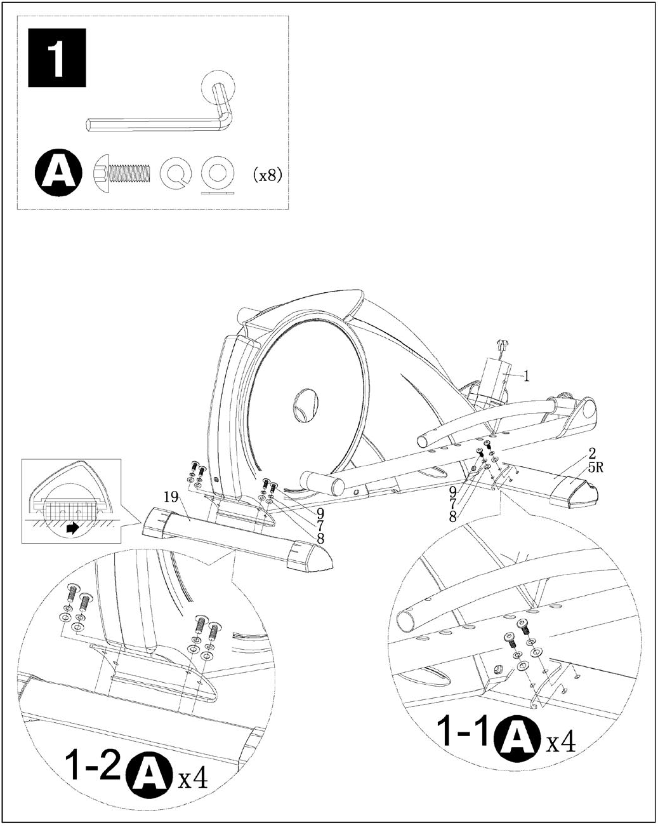

Стадия 2. Прикрепите педали (21R) и (21L) к направляющим (11) с помощью фиксаторов (77) и шайб Ф14хФ6,5х0,8 (73). Благодаря дополнительным отверстиям в направляющих (11) Вы можете отрегулировать положение педалей как Вам удобно.

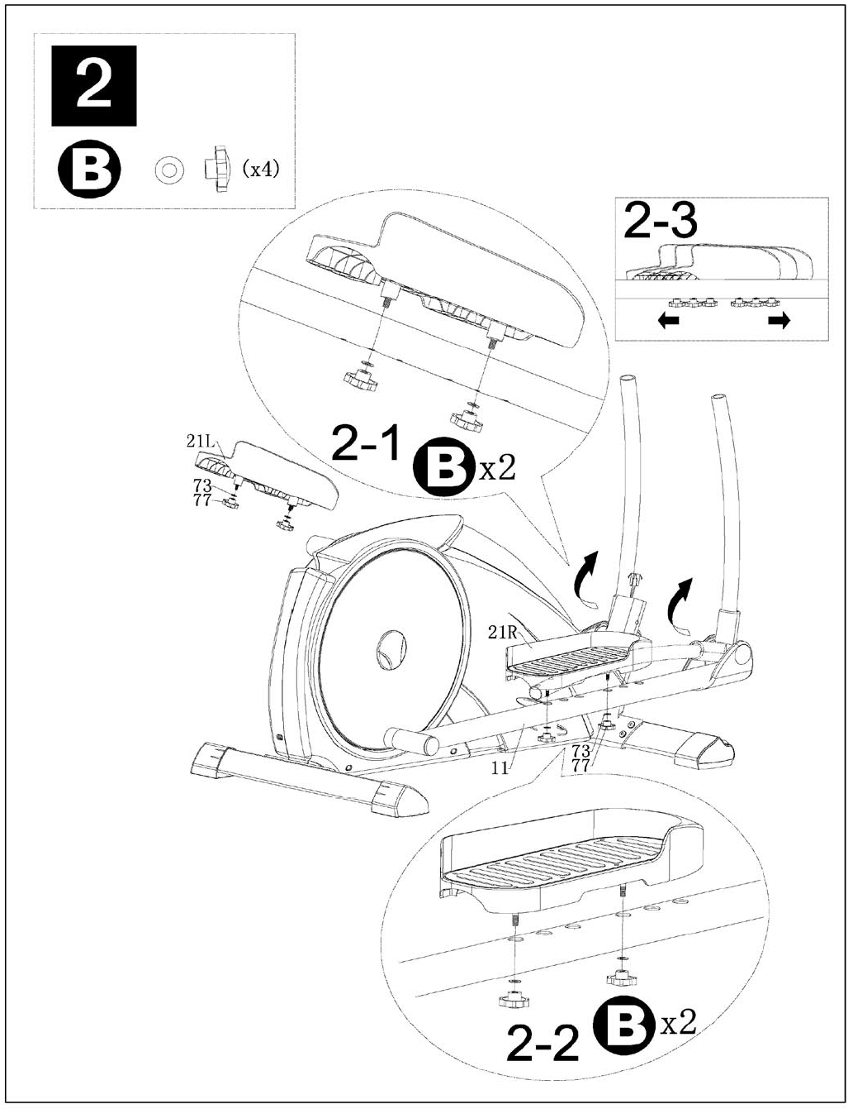

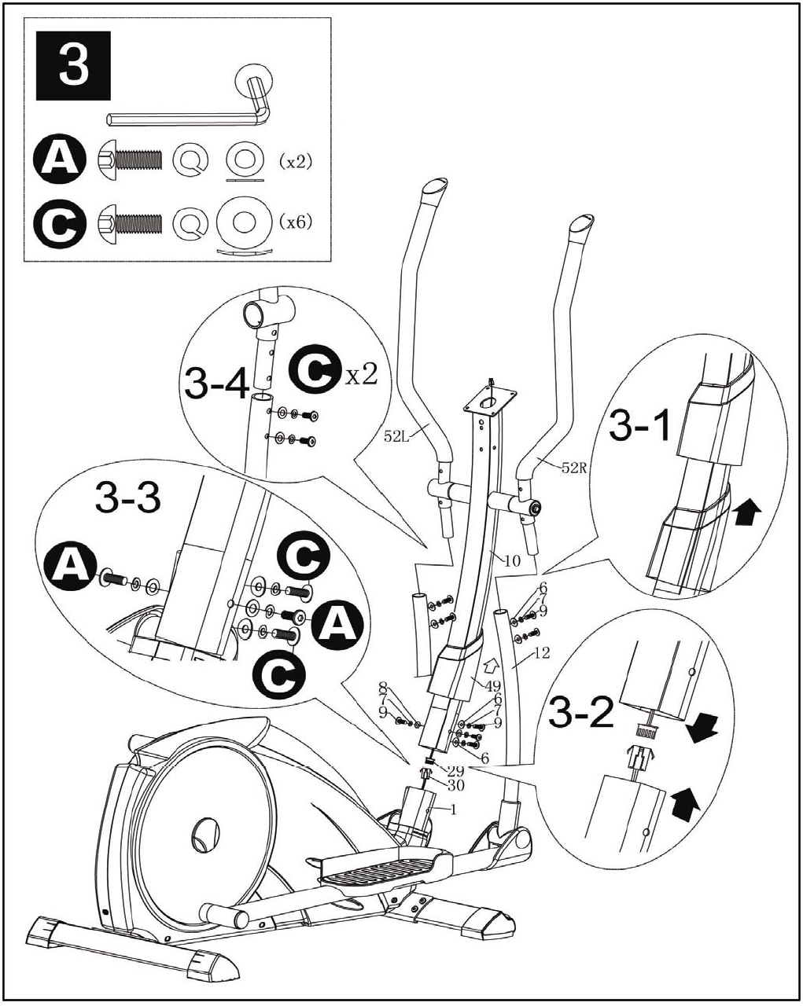
Стадия 3. Поднимите вверх декоративную крышку (49). Соедините между собой провода стойки (10) и корпуса (1). Прикрепите стойку (10) к корпусу (1) и зафиксируйте болтами (9), четырьмя шайбами (7), двумя шайбами (8) и двумя шайбами Ф22хФ8,5х1,5 (6). Вставьте ручки (52L и 52R) в поручни (12) и болтами (9), шайбами (6) и шайбами (7).

Стадия 4. Протяните провода руля (72) через боковое отверстие стойки (10) и вытащите их из верхнего отверстия. Закрепите руль (72) на стойке (10) с помощью болтов (9), шайб (7) и шайб (8).
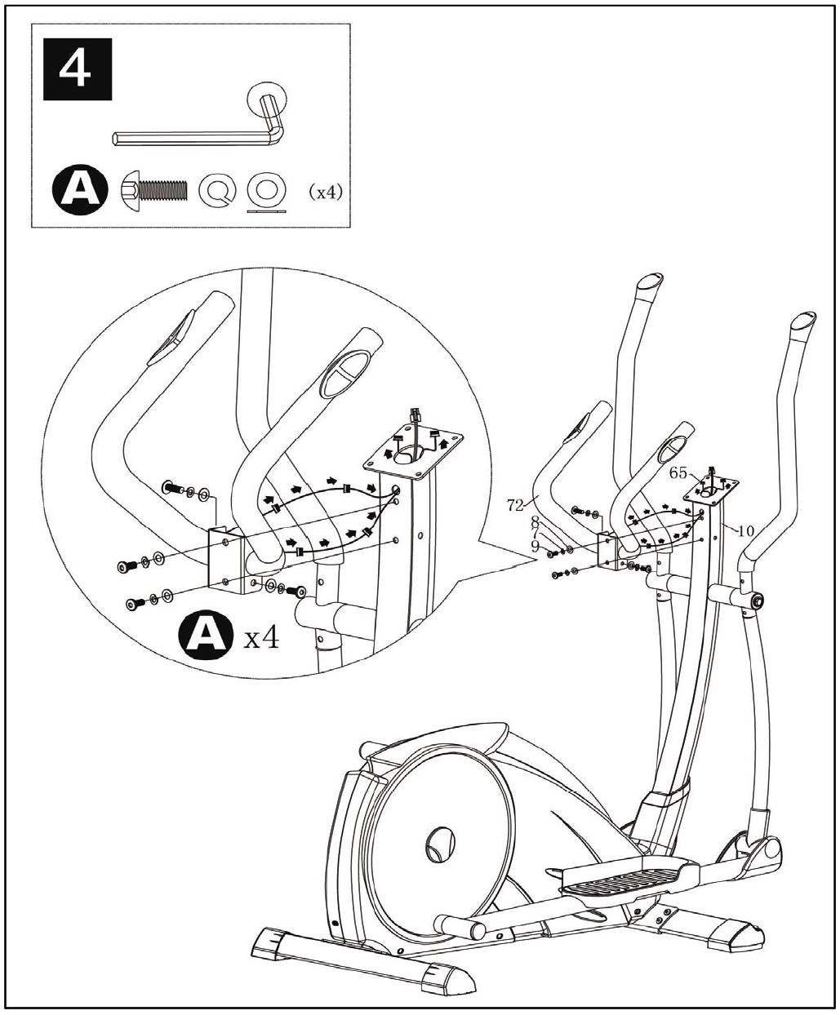

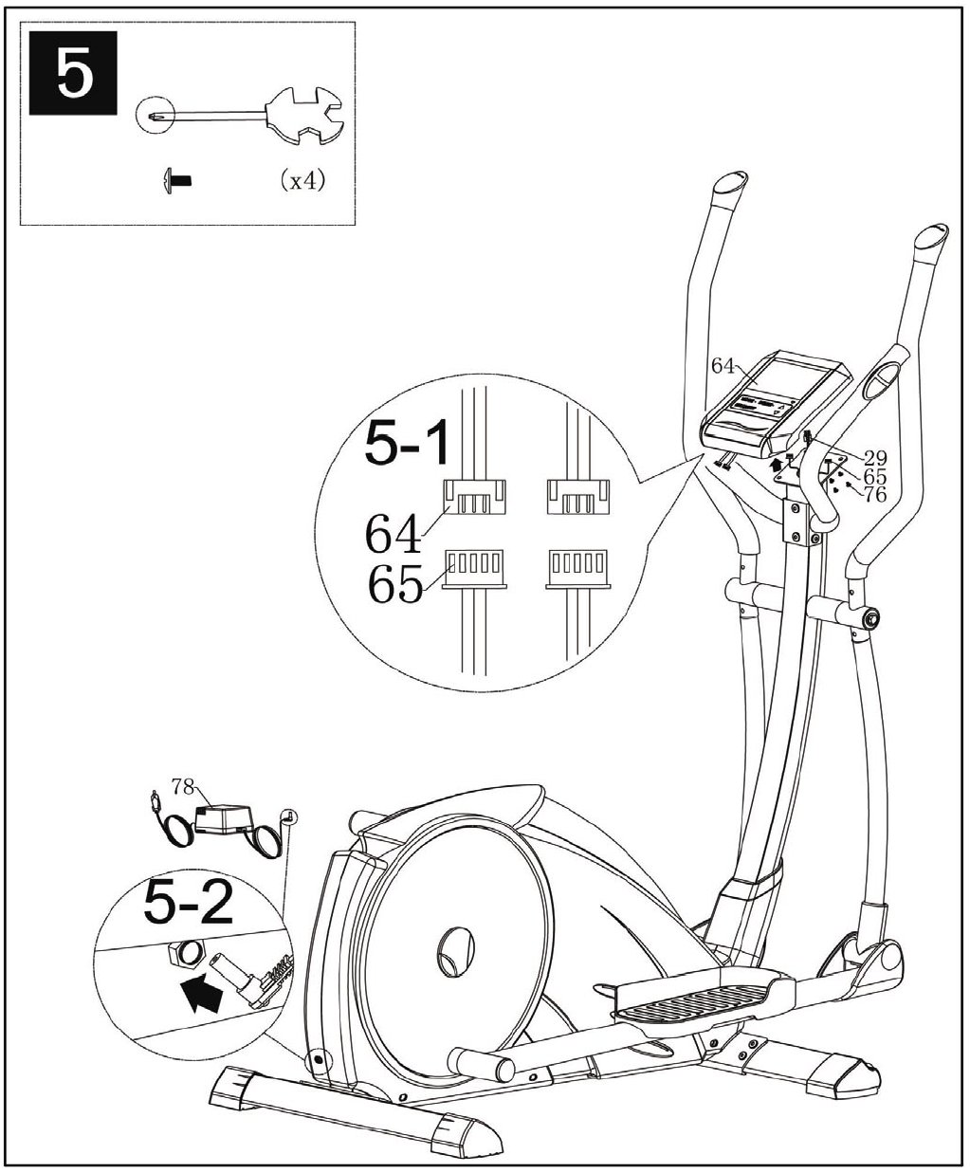
Стадия 5. Соедините между собой провода монитора (64) и стойки (10) как показано на рисунке ниже. Закрепите монитор на стойке болтами М5х10 (76). Присоедините блок питания (78) к гнезду над задней ножкой.

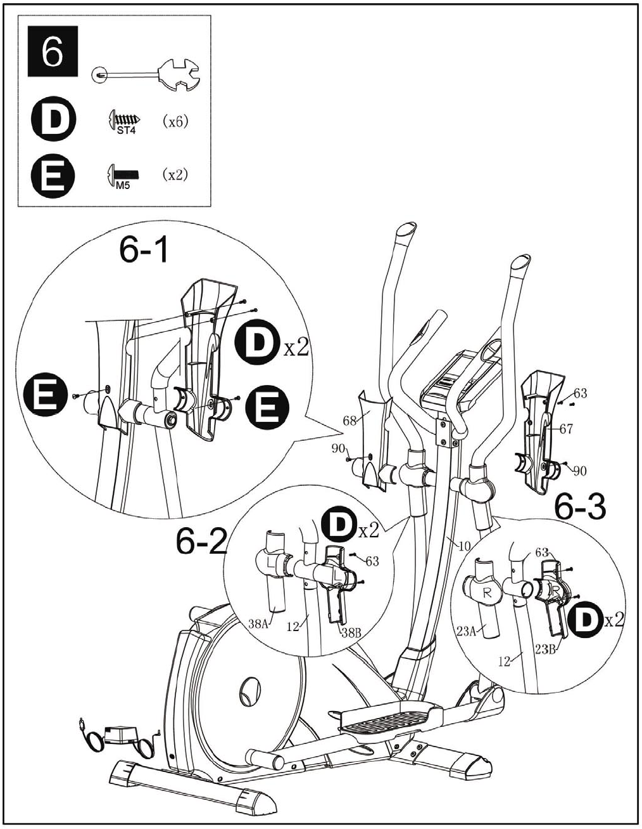
Стадия 6. Закройте соединение стойки и руля с помощью декоративных крышек (68,67), болтов (90) и шурупов (63). Закройте соединение левой ручки и поручня крышками (38А, 38В) и закрепите шурупами (63). Повторите то же самое с правой стороны.

ПОЛЬЗОВАНИЕ МОНИТОРОМ

ФУНКЦИОНАЛЬНЫЕ КНОПКИ

Mode:
Нажмите для подтверждения выбора функции или значения показателя.

Delete:
- Нажмите в режиме Stop для обнуления всех показателей и возврата в режим программирования.
- Нажмите в режиме Stop и удерживайте в течение 2 секунд для обнуления всех показателей и возврата к выбору пользовательских программ (U0-U4).
- Во время тренировки нажмите для выхода в главное меню: HRC, PROGRAM, MANUAL, INDIVIDUAL.

Recovery:
Нажмите эту кнопку для включения функции Восстановления (RECOVERY). Данный показатель отражает степень восстановления пульса после окончания занятий. Измеряется от F 1.0 до F 6.0, где 1.0 – лучший показатель.

:
Выбор между программами и функциями или увеличение/уменьшение значений показателей.

ПОКАЗАТЕЛИ И ФУНКЦИИ МОНИТОРА

RPM: количество оборотов педалей в минуту
Speed: текущая скорость, км/ч
Distance: пройденная дистанция, км
Time: время тренировки
Calories: количество израсходованных калорий, Кcal
Heartrate (Pulse): текущее значение вашего пульса. В режиме программирования Вы можете установить значение пульса, которое Вы не хотите превышать во время занятий.
Level: уровень нагрузки от 1 до 32 или до 16 (в зависимости от модели)

Уровень нагрузки
Нагрузка имеет 32 (16) уровня и отображается в середине дисплея монитора. Уровень нагрузки может меняться кнопками в предустановленных программах и в программе Manual. При этом в предустановленных программах автоматически меняется весь профиль программы.

Некоторые обозначения и пояснения
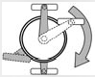
Данный значок говорит о том, что Вы можете начать вращать педали прямо сейчас.

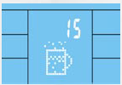
Функция Drink Fit позволяет Вам установить напоминание о необходимости выпить воды. Доступны следующие значения: OFF (выкл.), 15, 20, 25 и 30 минут.

Если Вы не будете вращать педали или не нажмете ни одну кнопку в течение 4 минут – монитор перейдет в спящий режим. Для выхода из этого режима нажмите любую кнопку на мониторе.

Вы можете установить желаемые значения показателей, например дистанцию 5 км, или время занятий 20 минут и т.д. После того, показатель будет достигнут, монитор издаст звуковой сигнал и отсчет всех показателей остановится. Чтобы продолжить занятие, нажмите кнопку DELETE.

Инструкция по тренировке

1. Быстрый старт
После того как вы подключите тренажер к электрической сети, на дисплее монитора появятся U0, U1, U2, U3 или U4. Начните вращать педали для немедленного начала тренировки. Все показатели начнут отсчет по возрастающей от 0. Уровень нагрузки будет минимальным, регулировать его можно кнопками Если Вы выбрали U0 – по окончании тренировки показатели не сохранятся.

2. Тренировка по пользовательским программам USER.
После того как на дисплее появятся U0, U1, U2, U3 или U4 (номера пользователей, где U0 – пользователь-гость, для которого невозможно сохранить персональные данные), вы можете запрограммировать и сохранить ваши персональные данные, а также желаемые показатели тренировки. Выбор номера пользователя производится кнопками Если вы выбираете пользователя, показатели и персональные данные которого уже были ранее установлены, просто начните вращать педали. Для установки персональных данных – нажмите и удерживайте кнопку Mode в течение 3 секунд. Если Вы просто нажмете кнопку Mode, не удерживая, то перейдете в режим MANUAL для установки показателей.
Установка персональных данных
Кнопками установите ваш Возраст (Age). Нажмите Mode для подтверждения. Таким же образом установите Drink Fit. Нажмите Mode для подтверждения. Далее Вы можете начать тренировку, либо кнопками выбрать любую из программ HRC, Program, Manual, Individual, либо, нажав еще раз Mode, войти в режим MANUAL.

3. Режим HRC (программа контроля пульса).
В этом режиме Вам доступны несколько программ: 65/75/90% от вашего максимально возможного пульса. Также вы можете самостоятельно ввести верхнее значение пульса (IND). Максимально возможный пульс вычисляется компьютером монитора исходя из введенных вами персональных данных каждого пользователя.
Находясь в главном меню, кнопками выберите программу HRC и нажмите Mode. Далее, кнопками выберите один из режимов (65/75/90%/IND). Затем нажмите кнопку Mode. Далее вам следует установить показатели времени, дистанции и калорий и нажать Mode для начала тренировки. При выборе IND вам также следует установить нижнюю (LO) и верхнюю (HI) границы пульса.
Данная кардиопрограмма автоматически регулирует нагрузку в зависимости от уровня вашего пульса. В начале занятий нагрузка будет постепенно повышаться, пока ваш пульс не достигнет установленной величины. Сразу после этого нагрузка начнет постепенно снижаться и будет автоматически регулироваться, чтобы пульс не превышал установленной величины.

4. Program (Предустановленные программы)
Находясь в главном меню, кнопками выберите Program и нажмите Mode. Далее, кнопками выберите одну из предустановленных программ Р1-Р12. Каждая программа имеет свой профиль. Общий профиль разделен на 32 (16) равных промежутка. Каждый промежуток имеет собственное значение уровня нагрузки. После выбора программы нажмите кнопку Mode. Далее вам следует установить показатели Time и HI Pulse (уровень пульса, который Вы не хотите превышать). Начните вращать педали для начала тренировки.

5. Manual (Мануальная программа)
В этом режиме вы можете установить все показатели в ручном режиме.
Находясь в главном меню, кнопками выберите Manual и нажмите Mode. Далее, установите показатели: время, дистанция, калории, пульс (HI-Pulse).
После установки всех показателей начните крутить педали. Если во время тренировки любой из показателей достигнет установленного вами значения, монитор издаст звуковой сигнал. Во время занятий вы можете изменять уровень нагрузки кнопками .

6. Individual (Индивидуальная программа)
В этом режиме вы можете создать свою собственную программу тренировки. Для этого вам доступны 32 (16) временных интервала. Кнопками установите желаемую нагрузку для каждого временного интервала (для каждой колонки). Для перехода к следующему интервалу нажмите Mode. Таким образом, вы создадите свой собственный профиль.
Нажмите Mode для подтверждения собственного профиля.
Далее вам следует установить время занятий и величину пульса, которую вы не хотите превышать. Нажмите Mode для начала тренировки.
Во время тренировки вы можете менять уровень нагрузки для каждого временного интервала.

7. Recovery (Восстановление)
Данный режим предназначен для оценки степени восстановления сердечного ритма после окончания тренировки. Чтобы оценка была правильной вам необходимо тренироваться хотя бы 15 минут. После этого нажмите кнопку Recovery и немедленно прекратите крутить педали. На дисплей монитора появится обратный отсчет с 00:60 до 00:00 (одна минута). По истечении минуты на дисплее появится результат от F1 до F6, где F1 – лучший показатель, а F6 – худший. F1 означает, что частота сердцебиения через минуту после окончания тренировки пришла в норму.

Общая информация по тренировке на велоэллипсоиде

Велоэллипсоид является самой эффективной формой тренировки всех частей тела, идеально подходит для проработки всех основных групп мышц и оказывает положительное влияние на обмен веществ. Отличительной чертой эллиптических тренажеров является новая эллиптическая амплитуда движения педалей, которая придает тренировке уникальное ощущение “воздушности” и снижает до минимума нагрузку на коленные и голеностопные суставы. Плавное, непрерывное движение в двух направлениях значительно укрепляет мышцы ног, ягодиц и бедер, не нагружая при этом суставы. Именно эта особенность позволяет рекомендовать данный тип тренажеров людям, страдающим болезнями суставов (артриты, артрозы и т.д.) В тоже время специальная тренировка для верхней части тела укрепляет руки, плечи, грудные мышцы и спину.
Конструкция эллиптического тренажера обеспечивает плавность, бесшумность и разнообразие выполняемых упражнений. Это достигается за счет:
- Простой системы изменения нагрузки,
- Подвижных поручней для тренировки всех групп мышц,
- Больших педалей для изменения интенсивности тренировки в зависимости от положения стопы (чем дальше к краю вы располагаете ступни, тем больше вертикальное перемещение и интенсивность тренировки).
Каждую тренировку следует начинать с разминки для того, чтобы подготовить тело к последующей работе. Разминка должна быть легкой и предпочтительно задействовать те мышцы, которые будут включены в тренировку.
Растяжку для мышц следует включать и в разминку и в упражнения на расслабление после тренировки. Производите растяжку после выполнения дыхательных упражнений в течение 3-5 минут.
Частота пульса
Во время тренировки, частота пульса увеличивается. Это часто используют как параметр для определения необходимой интенсивности тренировки. Вы должны заниматься с достаточной нагрузкой, чтобы тренировать сердечно-сосудистую систему, но так, чтобы не было перегрузки на сердце.
Начальный уровень тренированности важен для разработки индивидуальной программы упражнений. Если Вы начинающий, вы можете достичь хороших результатов с частотой пульса 110-120 ударов в минуту. Если вы в хорошей физической форме, то вам необходим более высокий уровень.
Во время первых занятий частота пульса должна составлять около 65 – 70 % от максимального значения. Может это покажется слишком легко, и Вы захотите увеличить интенсивность, но лучше придерживаться традиционных методов.
Максимальное значение частоты пульса можно рассчитать по формуле 220 минус ваш возраст. С возрастом снижается работоспособность сердца, также как и других мышц. Что-то можно компенсировать за счет физических упражнений.
Начинающие могут пользоваться нижеприведенной таблицей:

Возраст, года 25 30 35 40 45 50 55 60 65
Контрольные значения частоты пульса
Частота пульса
в течение 10 секунд 23 22 22 21 20 19 19 18 18
Количество ударов
в минуту 138 132 132 126 120 114 114 108 108
Подсчет пульса
Подсчет пульса (на запястье или сонной артерии на шее, с помощью указательного и среднего пальцев) производится в течение 10 секунд сразу же после завершения тренировки. Частота пульса снижается по мере того, как вы успокаиваетесь, и длительный подсчет частоты пульса не будет точным.
Контрольное значение – основной ориентир для тренировок. Если физическая подготовка у вас выше среднего, то вы можете чувствовать себя вполне комфортно, занимаясь на уровне немного выше, чем рекомендованный для вашей возрастной группы.
Нижеприведенные данные подходят для людей с хорошей физической подготовкой. Значение частоты пульса во время тренировки составляет приблизительно 80% от максимального значения.

Возраст, года 25 30 35 40 45 50 55 60 65
Контрольные значения частоты пульса
Частота пульса
в течение 10 секунд 26 26 25 24 23 22 22 21 20
Количество ударов
в минуту 156 156 150 144 138 132 132 126 120

Не следует перенапрягаться для достижения значений, приведенных в таблице. Вы будете чувствовать себя некомфортно, если переусердствуете. Лучше, чтобы Вы достигли их естественным образом, занимаясь по своей программе. Помните, что контрольное значение – это лишь рекомендация, а не правило, и незначительные отклонения в ту или иную сторону допустимы.
Периодичность
Это варьирование внутри Вашей тренировочной программы для достижения максимальных физических и психологических результатов. Вы можете изменять нагрузку, частоту и интенсивность во время выполнения программы. Тело лучше реагирует на разнообразие. В дополнение, когда вы чувствуете, что переутомились, то прейдите к более легким упражнениям для того, чтобы восстановить силы. В результате этого вы будете получать больше удовольствия от тренировок, и чувствовать себя лучше.
Дыхание во время упражнений
Не задерживайте дыхание во время выполнения упражнения. Дышите обычно, как всегда. Помните, что дыхание подразумевает вдох и распределение кислорода, который питает мышцы.
Передышка
Начав тренировку, продолжайте ее до конца. Не следует останавливаться на полпути, а затем продолжать тренировку с момента остановки без разминки.
Передышка необходима между силовыми тренировками, при чем для каждого человека индивидуально. Это в основном будет зависеть от вашего уровня физической подготовки и программы, которую вы выбрали. Отдыхайте между упражнениями, но отдых не должен превышать две минуту. Большинству людей для отдыха достаточно от половины до одной минуты.
Программы тренировок
Выбранная вами программа тренировок должна зависеть от уровня Вашей физической подготовки свободного времени и целей. Мы очень рекомендуем перечитать рекомендации, приведенные выше, для того, чтобы вы могли определить ваши способности и интенсивности тренировок.
Первое время следует придерживаться тренировок по программе № 1 и постепенно увеличивать как время, так и интенсивность тренировок. Если Вы уже достигли определенного уровня и занимаетесь регулярно, то Вы можете тренироваться по программе № 2.
Всегда помните о разминке и упражнениях на расслабление; умеренность и последовательность - это секрет постоянных результатов.

- Программа № 1. Для начинающих
Периодичность: 3-4 раза в неделю
Продолжительность: 20-30 минут
Интенсивность: 60-70% от максимальной частоты пульса
Частота шагов: менее 50 шагов в минуту

В первое время внимание следует уделить постепенному увеличению непрерывной активности в течение 20-30 минут, а не на достижении и поддержании заданной интенсивности тренировки. Когда вы уже сможете непрерывно тренироваться 20-30 минут, постепенно увеличивайте время выполнения упражнения на рекомендованном уровне интенсивности. Данной программы следует придерживаться в течение первых 6-8 недель тренировок. свободного времени и целей. Мы очень рекомендуем перечитать рекомендации, приведенные выше, для того, чтобы вы могли определить ваши способности и интенсивности тренировок.

Первое время следует придерживаться тренировок по программе № 1 и постепенно увеличивать как время, так и интенсивность тренировок. Если Вы уже достигли определенного уровня и занимаетесь регулярно, то Вы можете тренироваться по программе № 2.
- Программа № 2. Промежуточная программа
Периодичность: 3-5 раза в неделю
Продолжительность: 20-45 минут
Интенсивность: 70-80% от максимальной частоты пульса
Частота шагов: 50-60 шагов в минуту
В большинстве случаев, эта программа будет давать желаемые результаты, в соответствии с целями тренировок, для основной массы занимающихся спортом. Тренировка с более высокими параметрами частоты, продолжительности и интенсивности предназначена для спортсменов.

- Программа № 3. Программа для подготовленных
Частота: 4-6 раза в неделю
Продолжительность: 30-60 минут
Интенсивность: 80-90% от максимальной частоты пульса
Частота шагов: 60-80 шагов в минуту

Эта программа рекомендуется только для нуждающихся в развитии и поддержании наивысшего уровня тренировки сердечно-сосудистой и дыхательной систем. Альтернативой продолжительной тренировки с высокой интенсивностью, может служить тренировка с интервалами, в которой работа с большей интенсивностью (с большей частотой шагов) в течение 30-60 секунд чередуется с работой с меньшей интенсивностью в течение 1-2 минут.
Всегда помните о разминке и упражнениях на расслабление; умеренность и последовательность - это секрет постоянных результатов.
Упражнения на растяжку
Растяжку для мышц следует включать и в разминку и в упражнения на расслабление после тренировки. Производите растяжку после выполнения дыхательных упражнений в течение 3-5 минут.
Движения следует выполнять медленно и плавно без подпрыгиваний и рывков. Растягивайтесь до возникновения незначительного напряжения, но не боли, в мышцах и задержитесь в этом положении на 20-30 секунд. Дышите медленно, ритмично, не задерживайте дыхание.

СРОК СЛУЖБЫ ТРЕНАЖЕРА – 7 лет

ТРЕНАЖЕР НЕ ИСПОЛЬЗОВАТЬ В КОММЕРЧЕСКИХ ТРЕНАЖЕРНЫХ ЗАЛАХ!

